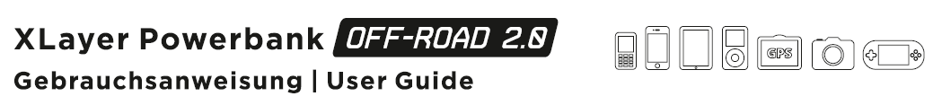
Návod k použití – CZ (214053)

Před uvedením do provozu si prosím pečlivě přečtěte tuto příručku a uschovejte ji jako referenci.
Popis produktu: Obsah balení:

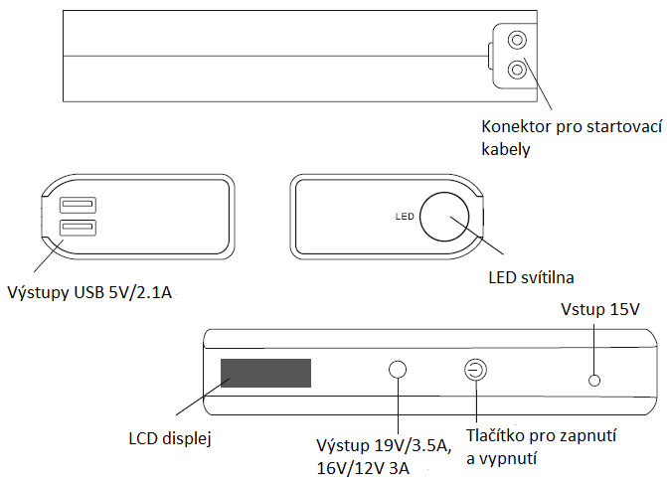
Balení obsahuje powerbanku, USB kabel, startovací kabely a manuál.

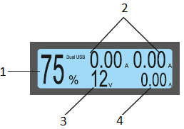
Technické specifikace:
Typ baterie: Lithium-Polymer
Kapacita: 29,6 Wh (3,7 V / 8000 mAh)
Výstupy: USB 01 - 5 V / 2,4 A; USB 02 - 5 V / 1,0 A
Vstup: solární až 150 mAh, microUSB 5V/ 2,0 A

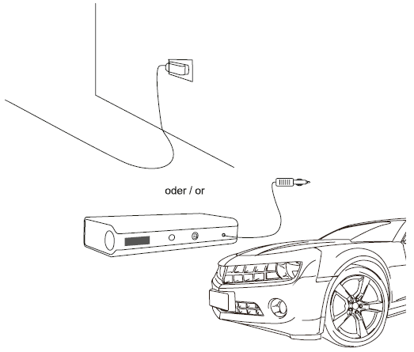
Specifikace:
Model: 214053
Typ baterie: Lithium-iontová
Kapacita: 16000mAh
Vstup: 15V/1A
Výstup USB 1 a 2: 5V/2.1A
Rozměry: 162x70x30 mm
Hmotnost: 440g

Startování automobilu:
- Ujistěte se, že je powerbanka nabita na více jak 50%.
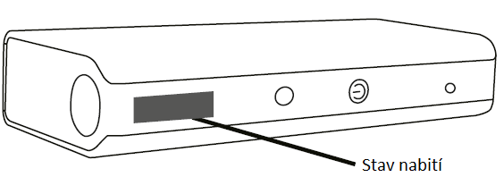
Popis displeje:

1. Stav k nastartování automobilu
2. Proud USB výstupů
3. Výstupní napětí
4. Proud výstupu pro notebook

Nabíjení powerbanky:
- Zastrčte nabíjecí adaptér do zásuvky a druhý konec nabíječky do 12V nebo 15V vstupu powerbanky.
- Zastrčte nabíjecí adaptér do cigaretové zásuvky ve Vašem automobilu a druhý konec nabíječky do powerbanky.

- Červenou svorku na startovacích kabelech připojte na kladný (+) pól baterie a černou na záporný (-).
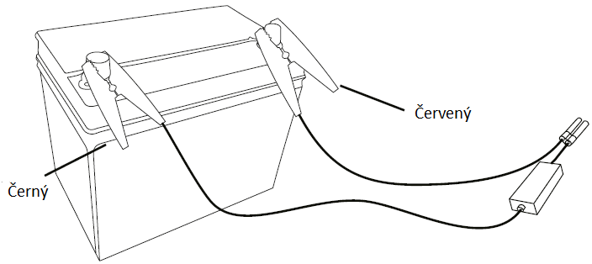
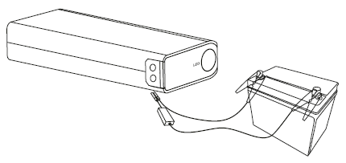
- Adaptér zastrčte do powerbanky (konektor pro startovací kabely).

- Nastartujte automobil
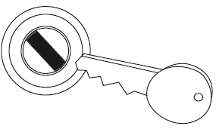
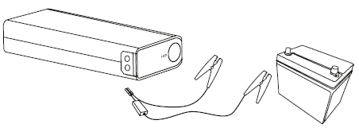
- Po startu automobilu odpojte kabely od autobaterie.

Nabíjení 12V/16V/19V notebooku
- Vyberte vhodný napájecí konektor a zapojte ho do notebooku
- Zmáčkněte tlačítko pro zapnutí powerbanky.
- Opětovným zmáčknutím zapínací tlačítka nastavte požadované výstupní napětí 12V/16V/19V a po 3 vteřinách se nastavená hodnota uloží.
- Propojte powerbanku s notebooku do 15 vteřin a notebook se začne nabíjet.
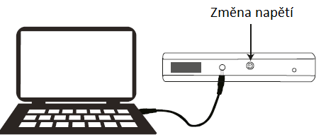
- V případě nutné změny napětí powerbanku odpojte a vypněte a postup opakujte.

Nabíjení zařízení:
- Powerbanka je kompatibilní s chytrými telefony, tablety a jinými zařízeními nabíjenými 5 V z USB.
- Pro nabití vašeho zařízení pomocí powerbanky zasuňte nabíjecí kabel do výstupního USB portu powerbanky.
- Dodaný kabel může nabíjet všechna zařízení, která mají microUSB port. Pro ostatní zařízení použijte kabel dodaný výrobcem daného zařízení.
- Po ukončení nabíjení vypojte USB kabel z vašeho mobilního zařízení. Powerbanka se po několika sekundách sama vypne.

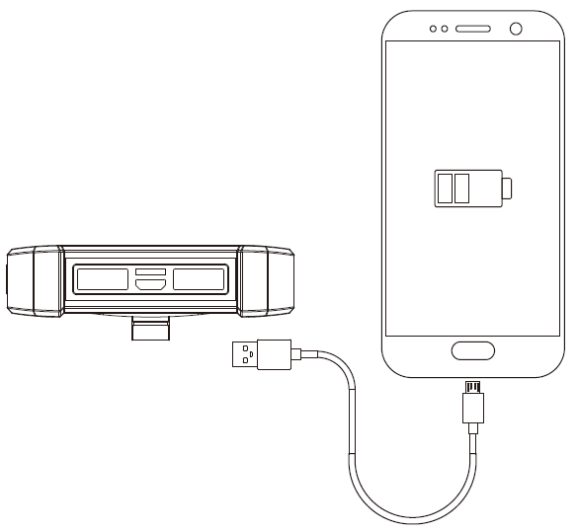

Zapnutí LED svítilny
- Stiskněte tlačítko pro zapnutí powerbanky.
- Podržte tlačítko pro zapnutí powerbanky 3 vteřiny pro zapnutí LED systému.
- Znovu stiskněte tlačítko pro zapnutí pro zapnutí svítilny.
- Při dalším stisknutí tlačítka se zapne SOS svícení
- Dalším stiskem tlačítka se svítilna vypne.
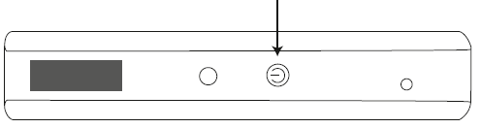

Odstranění případných problémů:
- V případě, že powerbanka ukazuje kapacitu baterie 100%, ale není plně nabitá a nebyla dlouho používaná, odpojte nabíjecí adaptér a znovu připojte.
- Pokud se powerbanka při stisknutí tlačítka pro zapnutí nezapne, je aktivovaná ochrana nízkého napětí. Je nutné připojit napájecí adaptér do 12V/2A portu.

Varování:
- Po nastartování auta, prosím, neprodleně odpojte kabely od baterie.
- Nepřipojujte oba kabely k baterii současně, pokud je powerbanka zapnuta.
- V případě rozebírání powerbanky zaniká záruka na tento produkt.

Bezpečnostní upozornění:

- Před prvním použitím powerbanku plně nabijte.
- Používejte přiložený kabel k nabíjení powerbanky.
- Pro zvýšení životnosti baterie během nepravidelného používání doporučujeme powerbanku nabít a vybít jednou za tři měsíce.
- Nabíjení bez dozoru, při zkratu nebo mechanickém poškození může způsobit přehřívání a požár.
- Neponořujte powerbanku do vody nebo jiných tekutin.
- Zacházejte s powerbankou opatrně. Otřesy, vibrace nebo pád z malé výšky může způsobit poškození.
- Pokud z powerbanky uniká tekutina, nepoužívejte ji.
- Úprava powerbanky může ovlivnit bezpečnost. Nebezpečí úrazu!
- Nerozebírejte powerbanku bez autorizace a neprovádějte samostatně opravy.
- Udržujte mimo dosah dětí.
- Změna návodu vyhrazena.

POKYNY A INFORMACE O NAKLÁDÁNÍ S POUŽITÝM OBALEM:
Použitý obalový materiál odložte na místo určené obcí k ukládání odpadu.

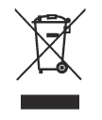LIKVIDACE POUŽITÝCH ELEKTRICKÝCH A ELEKTRONICKÝCH ZAŘÍZENÍ
Tento symbol na produktech anebo v průvodních dokumentech znamená, že použité elektrické a elektronické výrobky nesmí být přidány do běžného komunálního odpadu. Ke správné likvidaci, obnově a recyklaci předejte tyto výrobky na určená sběrná místa. Alternativně v některých zemích Evropské unie nebo jiných evropských zemích můžete vrátit své výrobky místnímu prodejci při koupi ekvivalentního nového produktu. Správnou likvidací tohoto produktu pomůžete zachovat cenné přírodní zdroje a napomáháte prevenci potenciálních negativních dopadů na životní prostředí a lidské zdraví, což by mohly být důsledky nesprávné likvidace odpadů. Další podrobnosti si vyžádejte od místního úřadu nebo nejbližšího sběrného místa. Při nesprávné likvidaci tohoto druhu odpadu mohou být v souladu s národními předpisy uděleny pokuty.

Pro podnikové subjekty v zemích Evropské unie
Chcete-li likvidovat elektrická a elektronická zařízení, vyžádejte si potřebné informace od svého prodejce nebo dodavatele.

Likvidace v ostatních zemích mimo Evropskou unii
Tento symbol je platný v Evropské unii. Chcete-li tento výrobek zlikvidovat, vyžádejte si potřebné informace o správném způsobu likvidace od místních úřadů nebo od svého prodejce.

Tento výrobek splňuje veškeré základní požadavky směrnic EU, které se na něj vztahují.

ES prohlášení o shodě je k dispozici na www.gaudio.de/ke/214053.pdf

